Handleiding Rekenbot : Red de boerderij

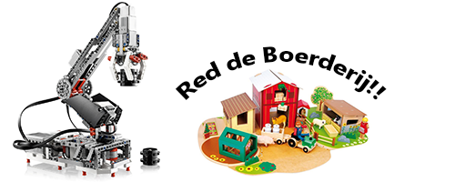

Voordat je het spel kunt spelen moet je eerst nog de rekenbot aansluiten. Bij het hoofdstuk “Rekenbot aansluiten” staat beschreven hoe je dit moet doen.

**Rekenbot aansluiten**

1. Check of de robot is geconnect. Klik linksonder op de knop “connect rekenbot”.
2. Wanneer de robot niet connected is, selecteer de COM poort. Als je niet weet op welke COM poort de robot connected is, probeer dan de poorten uit. Als de robot connected is klik dan op “start”.
3. Zorg dat het programma draait op de rekenbot(Mindstorm). Je kunt het programma      starten door op de mindstorm het programma “Rekenbot” te starten. Navigeer naar dit programmaatje en klik op de middelste knop op de rekenbot.

Hieronder staat de handleiding beschreven hoe je het spel/robot moet instellen.

1. Startscherm:
2. Vul je naam in. (minimaal 2 letters)
3. Selecteer welke mode je wilt spelen. Makkelijk, normaal, moeilijk of random.
4. Selecteer hoeveel vragen je wilt. 5 of 10 vragen.

Klik op “start” om het spel te gaan spelen.

**Het spel**

1. Vul het antwoord in dat de som weergeeft.
2. Klik vervolgens op “Controleer”. Nu zal de het programma gaan checken of het antwoord goed is.
   * 1. Bij een goed antwoord zal de Rekenbot bepaalde acties ondernemen. Omdat je het antwoord goed hebt zal je ook een bepaald aantal punten krijgen. De puntentelling is afhankelijk van hoe moeilijk de vraag is. Je kunt pas naar de volgende vraag wanneer de Rekenbot klaar is.
     2. Bij een fout antwoord zal de Rekenbot niks doen, je krijgt nu ook geen punten. En zal je gelijk doorgaan naar de volgende vraag.
3. Beantwoord de vragen totdat het spel eindigt.

**Het scorebord**

1. Wanneer je al de vragen hebt beantwoord, kom je bij het scorebord uit. Hier zie je alle recente scores van de deelnemers.
2. Je kunt de scores verwijderen door op de reset knop te drukken, wanneer je dit doet vraagt het programma of je het zeker weet of je het wilt verwijderen.
3. Als je op de “Menu” knop drukt kom je weer bij het Menu uit.